MAT – 1 I 0 U DIJELJENJU - 11.5.2020.
- Pogledati video.
https://www.youtube.com/watch?v=hSsrFIfDym0
- PROUČI: https://www.e-sfera.hr/dodatni-digitalni-sadrzaji/3420d626-957a-4637-aef1-49eb9ad7e1bf/
- UDŽBENIK 94. str RIJEŠITI ZNAM i PROUČITI.
- Napisati naslov u bilježnicu, zalijepiti i riješiti zadatke.
1 i 0 u dijeljenju

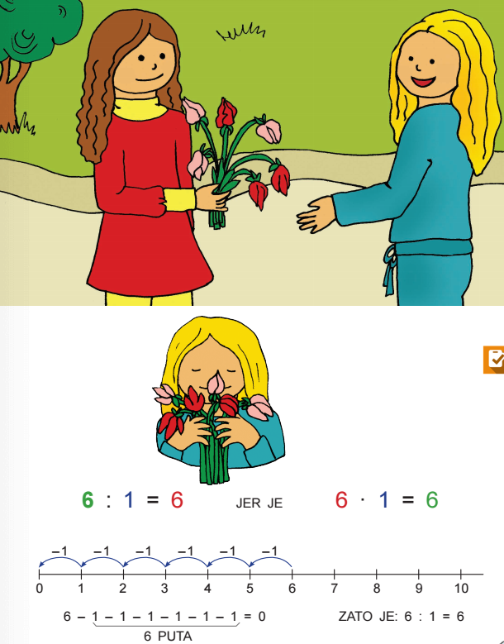

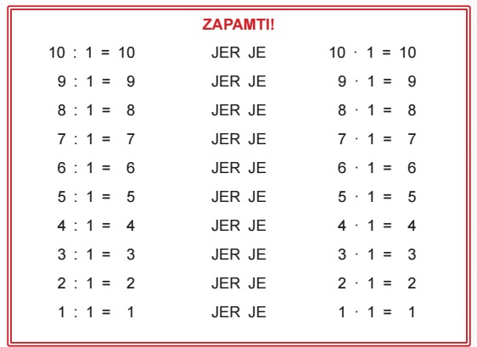

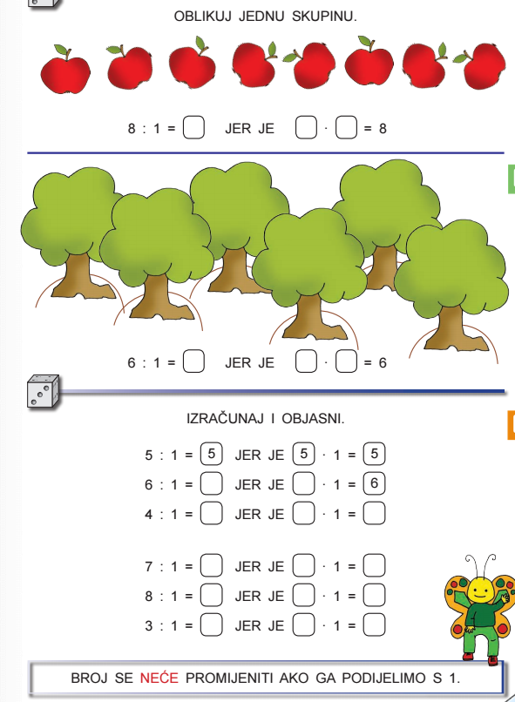

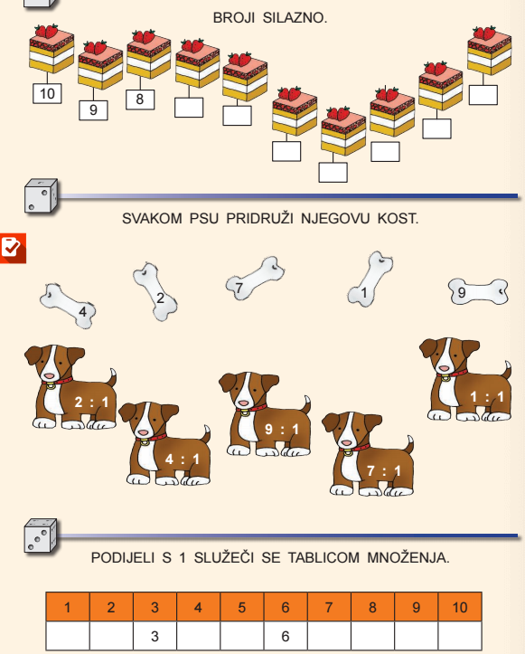

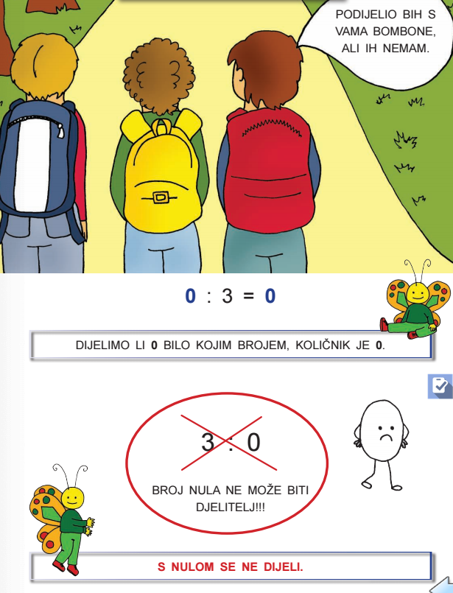

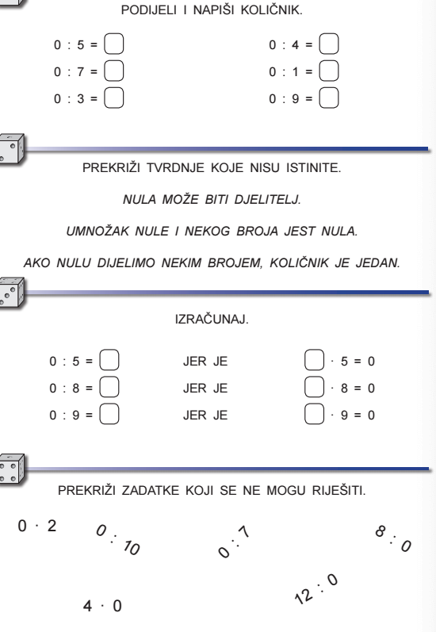

- Domaća zadaća
- UDŽBENIK str. 95.

VAŽNO!
Ako imate kakvih pitanja i nedoumica svakodnevno sam dostupna u vremenu od 9:00 do 12:00 sati.
Poslikati što ste radili zajedno sa domaćom zadaćom te poslati učiteljici na mail: sanela2806@gmail.com; sanela.tot@skole.hr

PONOVIMO:
https://wordwall.net/hr/resource/1183479/matematika/mno%c5%beenje-i-dijeljenje-s-1-i-0
https://wordwall.net/hr/resource/1691825/ponavljanje-1-i-0-u-dijeljenju-mno%C5%BEenje-i-dijeljenje-brojevima

